Presseinformation

Rellingen, 15. April 2010

Maximale Bewegungsfreiheit und hohe Saugkraft
Der neue Nilfisk Rückensauger GD 5 Batterie für mobile Anwendungen

Schwer erreichbare Stellen, verwinkelte Ecken und schmale Räume – diese Herausforderungen meistert der neue tragbare Nilfisk Gewerbesauger GD 5 Batterie des Rellinger Reinigungsspezialisten spielend. Ausgerüstet mit einer leistungsstarken Li-Ion Batterie sowie einem fünf Liter fassenden Filtersack gewährleistet der schnurlose Rückensauger größte Mobilität. Seine lange Betriebsdauer von bis zu 30 Minuten ist dabei besonders in Bereichen von Vorteil, die keine stationären Stromquellen bereit stellen. Dieser Komfort macht die Neuentwicklung von Nilfisk zum idealen Helfer bei der Innenreinigung von Hörsälen, Kinos und Theatern sowie von Zügen, Flugzeugen oder Konferenzsälen. Mit seiner hohen Saugkraft und einem Unterdruck von 200 Millibar eignet sich der GD 5 Batterie zudem für die Tages- oder Zwischenreinigung in geräuschempfindlichen Bereichen, da er lediglich ein geringes Arbeitsgeräusch von 57 Dezibel entwickelt. Auch in Sachen Umweltschutz kann der neue Nilfisk Sauger punkten: Nahezu alle Komponenten des Geräts wurden aus recyclebarem Material hergestellt.

Reinigungsunternehmen, die ihre Arbeitsproduktivität deutlich steigern wollen, finden im Nilfisk GD 5 Batterie perfekte Unterstützung. Auf dem Rücken getragen, ist er eine effiziente Alternative für Bodensauger und macht selbst vor schwer zugänglichen Bereichen wie Luftauslässen, Tür- und Fensterrahmen oder Deckenbeleuchtungen nicht halt. Für längere Einsatzzeiten lässt sich die leistungsstarke Batterie bequem aus der Sicherungshalterung entfernen und in nur 45 Minuten mithilfe des Schnell-Ladegeräts aufladen.

Bei der Konzeption des neuen Nilfisk GD 5 Batterie legte der Reinigungsspezialist auch hohen Wert auf die Arbeitssicherheit. Während der Anwendung sorgt zum einen das ergonomische, individuell einstellbare Tragegeschirr für hohen Komfort und geringe körperliche Belastung. Zum anderen macht der Batteriebetrieb des Geräts herkömmlichem Kabelsalat den Garaus und reduziert das Unfallrisiko in der Arbeitsumgebung. Hinzu kommt eine austarierte Lastverteilung des knapp acht Kilogramm leichten Fliegengewichts, die dem Bediener optimale Bewegungsfreiheit bietet.
Doch damit nicht genug: Für zusätzlichen Hitzeschutz führt der Abluftausgang des Geräts vom Anwender weg. Zubehörtaschen für die Fugendüse und den Bürstenaufsatz sowie ein Ein-/Ausschalter direkt am Gürtel runden die Benutzerfreundlichkeit des Nilfisk GD 5 Batterie ab.

Bildanforderung
Bildmaterial finden Sie zum Download unter www.press-n-relations.de im Anhang des dort veröffentlichten Textes. Selbstverständlich schicken wir Ihnen die Dateien auch gerne per E-Mail zu. Kontakt: mny@press-n-relations.de
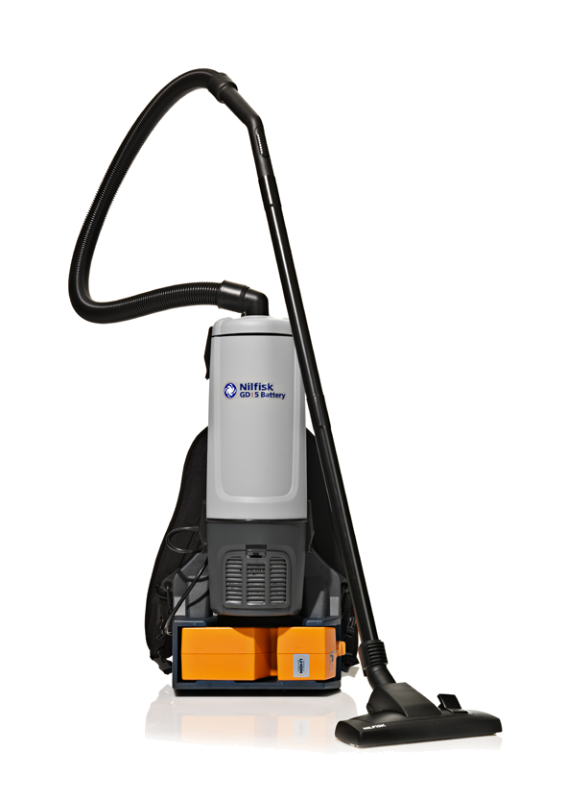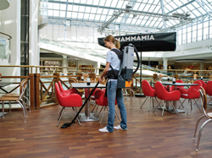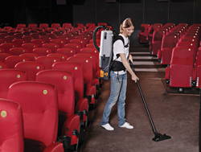
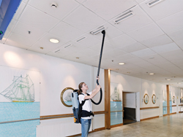

Weitere Informationen:  Nilfisk – Geschäftsbereich der Nilfisk-Advance AG  Siemensstraße 25/27 – D-25462 Rellingen  Tel.: +49 (0)180 535 67 97  (0,14 EUR/Min. aus dem deutschen Festnetz. Mobilfunkhöchstpreis 0,42 EUR/Min.)  info.de@nilfisk.com – www.nilfisk.de | Presse- und Öffentlichkeitsarbeit:  Press’n’Relations GmbH – Monika Nyendick  Magirusstraße 33 – D-89077 Ulm  Tel.: 0731 96287-30 – Fax: 0731 96287-97  mny@press-n-relations.de - www.press-n-relations.de

Nilfisk in Rellingen bei Hamburg ist ein Geschäftsbereich der Nilfisk-Advance AG. Diese gehört zur Nilfisk-Advance A/S. Das Unternehmen hat seinen Hauptsitz in Brøndby, Dänemark. Nilfisk-Advance entwickelt seit mehr als 100 Jahren Reinigungsgeräte und zählt zu den weltweit größten Anbietern professioneller Reinigungstechnik mit einem Umsatz von 690 Millionen Euro im Geschäftsjahr 2009 und über 4.800 Mitarbeitern. Es bestehen Produktionsstätten in Dänemark, Deutschland, Ungarn, Singapur, China, Italien, Mexiko und den USA. Über eigene Vertriebsniederlassungen und ein flächendeckendes Händlernetz ist das Unternehmen in über 135 Ländern der Welt und auf allen fünf Kontinenten vertreten.

In Deutschland vereint die Nilfisk-Advance AG im Geschäftsbereich Nilfisk die beiden Marken Nilfisk professional und Nilfisk-CFM und bedient vornehmlich im Direktvertrieb Kunden aus den Bereichen Gebäudereinigung, Industrie, Institutionen und Kommunen. Die Produktpalette von Nilfisk professional beinhaltet Poliermaschinen, Kombi-Maschinen (Kehren, Scheuern, Saugen), Gewerbesauger und Scheuersaugmaschinen, Einscheiben- und Kehrmaschinen sowie Straßenkehrmaschinen. Die Marke Nilfisk-CFM bedient mit innovativen industriellen Mobil- und Zentralsauganlagen anspruchsvollste Branchen. Dazu gehören die Metall-, Elektronik- und Verpackungsindustrie, der Maschinenbau sowie die Bereiche Pharma, Chemie und Nahrungsmittel.

